\*Duvida

\*duvidinha

\*duvida

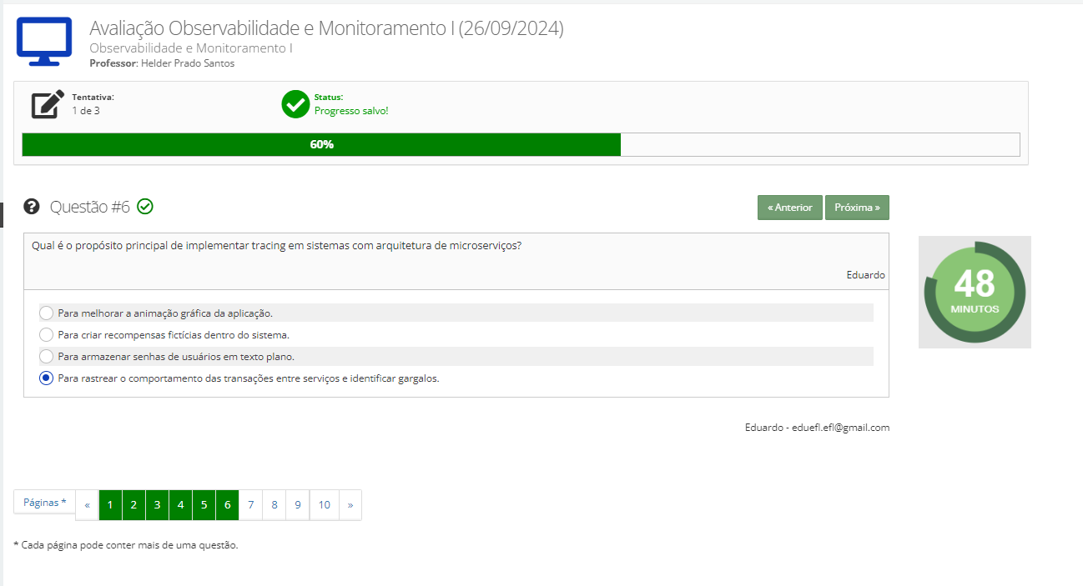

\*Duvidinha

\*duvidinha

